**Spring音乐网站制作学习记录**

组长：张金聪

组员：李光华 耿晓雪 刘光蕊 徐艳华 毛欣竹 郭彦泽 陈兴彪

**第一次学习记录**

一．时间：2023年6月12日

二．地点：笃学楼217

三．学习内容：

（1）注册自己的github账号，能克隆组长的仓库到本地

（2）会将自己的文件上传到远程仓库中

四．学习后自主完成内容

（1）使用chatgpt或者其他网站和APP，整理知识技能考核内容中的知识点。如在chatgpt中搜索： spring 框架的控制反转是什么并给出详细解释，请条理分明的罗列出来，写成一个word，后期教大家怎么把这个整理过的文件上传到github上。

（2）将后端的代码全部注释一遍，理解代码。

**第二次学习记录**

一．时间：2023年6月14日

二．地点：笃学楼217

三．学习内容：

（1）使用chatgpt或者其他网站和APP，整理知识技能考核内容中的知识点，教学如何上传整理过的文件到github上。

知识点整理：

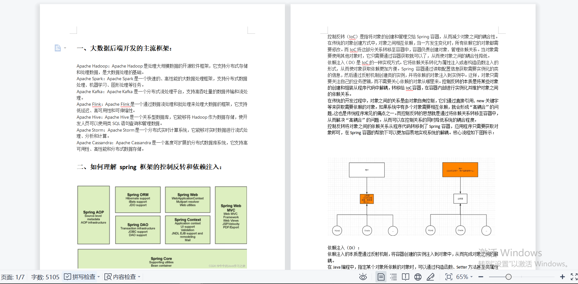

将文件上传到github方法1：

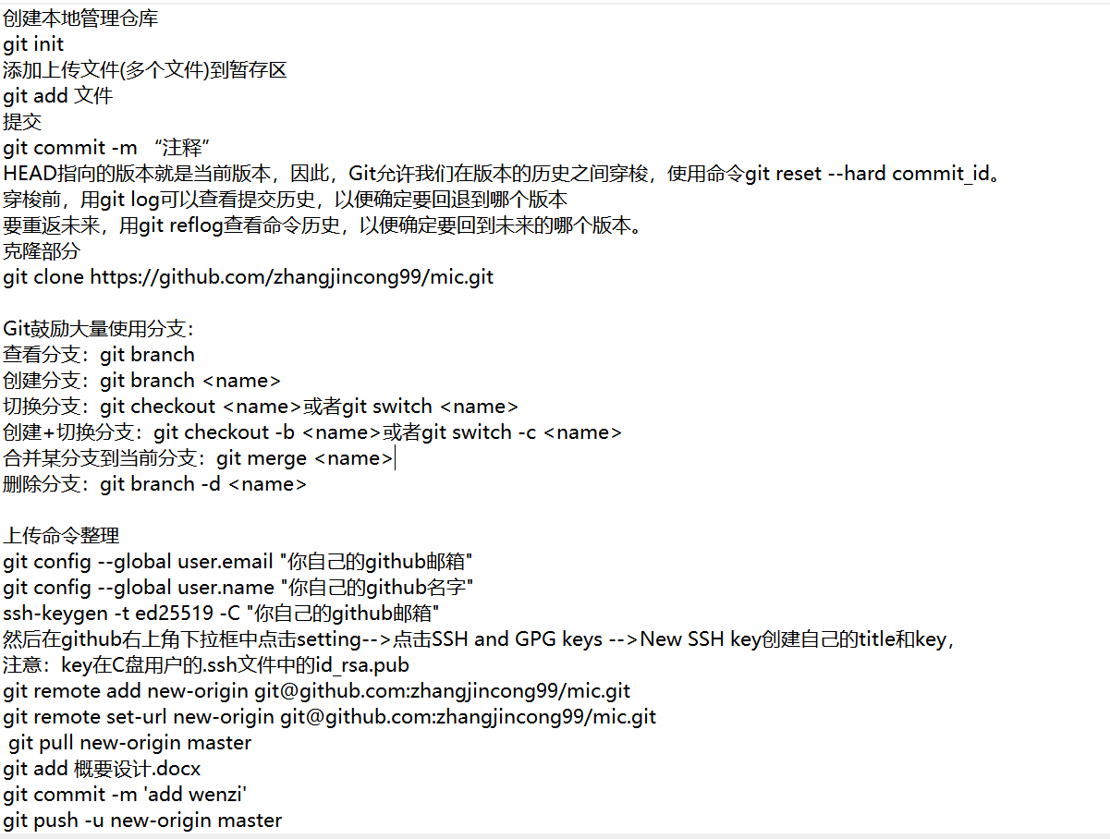

方法2：

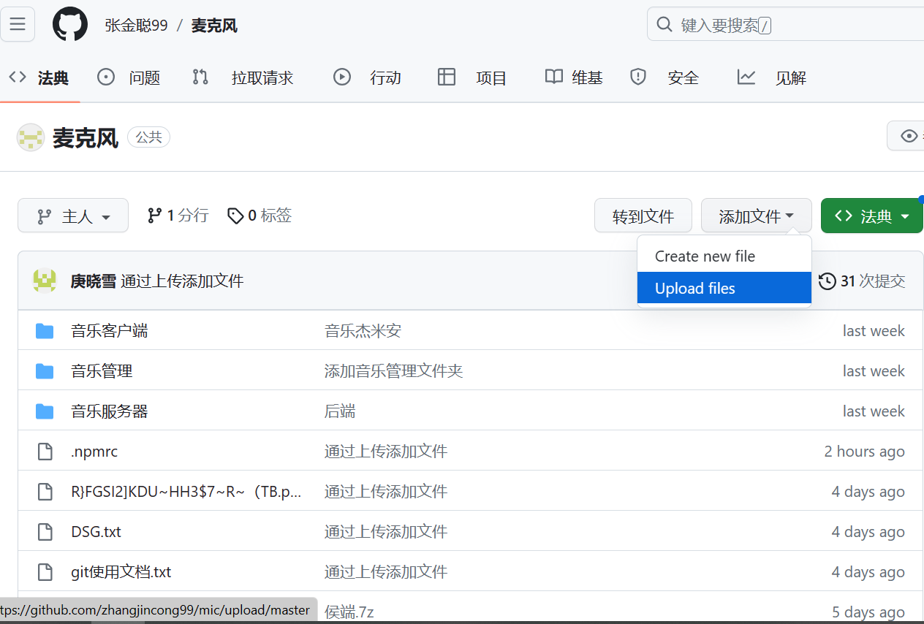

（2）理解后端板块代码

例如：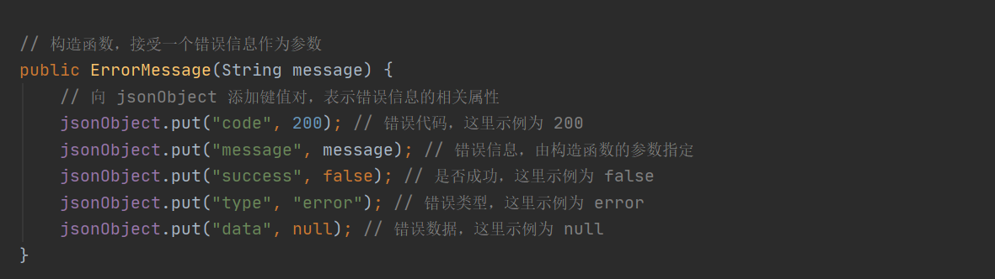

四．学习后自主完成内容

（1）理解后端内容

**第三次学习记录**

一．时间：2023年6月17日

二．地点：笃学楼216

三．学习内容

 各位同学自行理解完后端，在学习过程中带领大家进行对后端的讨论理解。

在小组学习时，对相关代码进行一定的解释，说明其作用，并对每个板块之间的联系进行一定的研究学习。

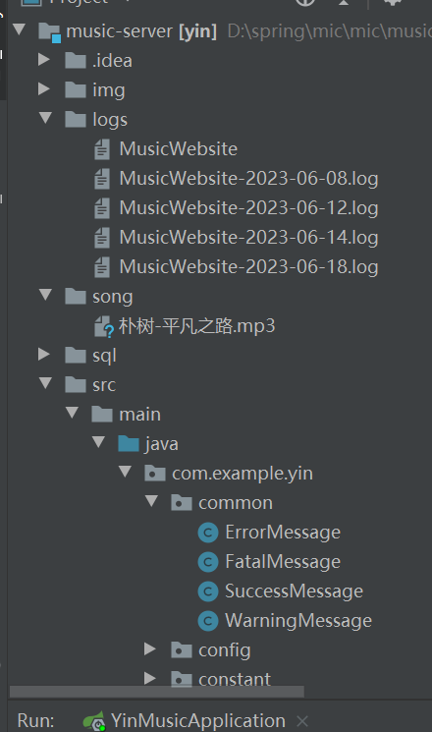

四．学习后自主完成内容

（1）理解上课时的PPT和excel文件中的内容；

（2）修改前端的内容，找到相应位置修改。如将图片/文字换一换。

**第四次学习记录**

一．时间：2023年6月19日

二．地点：明德楼203

三．学习内容

（1）整理并理解PPT和excel文件中的内容

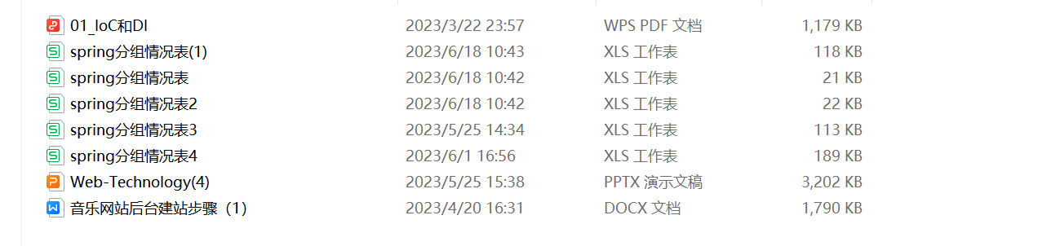

（2）修改前端的内容

例如：

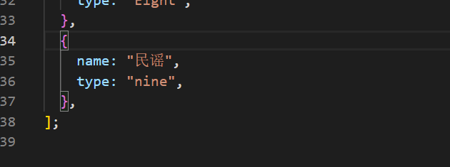

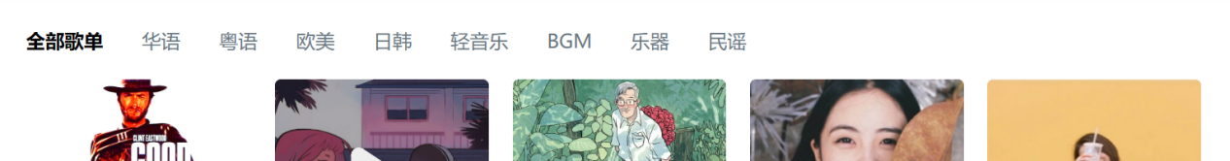

四．学习后自主完成内容

（1）对音乐网站板块进行处理，带领组员进行尝试修改，制作自己的音乐网站。